CARTA DE PATROCINIO Y ADHESIÓN
CONGRESISTAS U OTRAS AUTORIDADES
DE REPRESENTACIÓN POPULAR O DE GOBIERNO

A través de la siguiente carta, yo Celso Morales Muñoz
en el cargo Diputado de la Republica de chile , extiendo responsablemente el patrocinio a la Iniciativa Juvenil “REFORMA A LA LEY SOBRE EXTRANJEROS EN CHILE, DECRETO 1.094 (1975)”, presentada por el EQUIPO 2 del Liceo Santa Teresita de Talca, Región del Maule, en el Torneo de Debate DELIBERA 2017, organizado por la Biblioteca del Congreso Nacional.

Apoyo su Iniciativa juvenil de ley pues desde 1975 se han sustituido, agregado o modificado algunas de sus acciones, sin embargo el tema es hoy más controversial que nunca antes en la historia de Chile, debido al aumento explosivo de inmigrantes.

Los objetivos de la Iniciativa Juvenil “REFORMA A LA LEY SOBRE EXTRANJEROS EN CHILE, DECRETO 1.094 (1975)”, que busca regular y administrar la migración en Chile, son:

1°.  Estipular claramente cuáles son los derechos y deberes a los que tienen que someterse los inmigrantes en nuestro país, a través de una “Cartilla de Inmigración” que deben ellos conocer y cumplir mientras residan en Chile. | 2°.  Aumentar las restricciones a los migrantes para conseguir visas temporales o de trabajo, evitándose la “inmigración irregular” (personas que no cuentan con su permiso de trabajo) que se transforman en competencia desleal para trabajadores chilenos o extranjeros.
3°.  Igualar progresivamente los derechos entre la población chilena y quienes han optado por hacer una nueva vida en Chile, siempre y cuando ellos(as) tengan una intachable “hoja de vida” en lo que dice relación con el respeto a nuestra Constitución y sus normativas vigentes. | 4°.  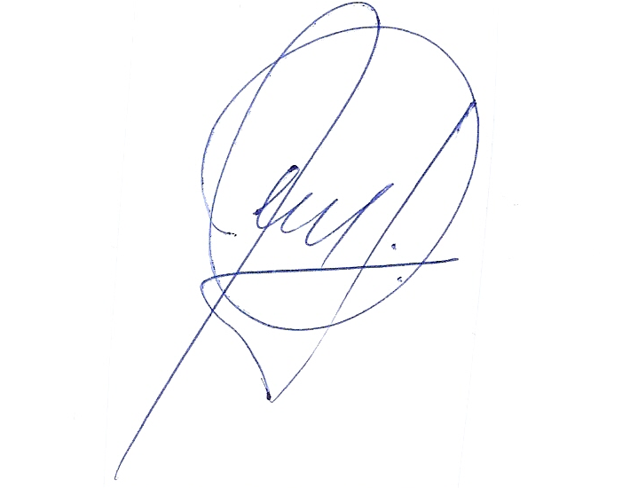  Sensibilizar a la población chilena sobre el principio de la “no discriminación”. Por motivos humanitarios e históricos, entre otros, Chile necesita tolerar la migración que ya tiene.

…………………………………………………………………………
Firma

